แบบ P.3
ปีงบประมาณ 2563
แบบรายงานผลการดำเนินงาน/โครงการที่ได้รับงบประมาณสนับสนุนจาก
กองทุนหลักประกันสุขภาพเทศบาลนครภูเก็ต
โครงการป้องกันและควบคุมโรคปอดอักเสบไวรัสโคโรนา สายพันธุ์ใหม่ 2019

วดป. ที่อนุมัติ 4 มี.ค. 2563
1.ตัวชี้วัด
1. ร้อยละ 80 ของกลุ่มเป้าหมายที่เข้ารับการอบรม ได้รับความรู้เกี่ยวกับโรคไวรัสโคโรนาสายพันธุ์ใหม่ 2019 (เกณฑ์ร้อยละ 70 ของข้อคำถาม)
2. มีการให้ความรู้ในสถานศึกษาในเขตเทศบาลนครภูเก็ต ร้อยละ 90
3. มีการคัดกรองผู้ที่มารับบริการที่ศูนย์บริการสาธารณสุข ร้อยละ 100
4. มีการสอบสวนและควบคุมโรคครอบคลุมร้อยละ 100
2.กลุ่มเป้าหมาย
4. กลุ่มวัยทำงาน
3.ระยะเวลา
4 มี.ค. 2563 - 30 ก.ย. 2563
4.ผลการดำเนินการ
1. มีการจัดอบรมการป้องกันและควบคุมโรคติดเชื้อไวัสโคโรนา 2019 (COVID-19) วันที่ 23-24 มีนาคม 2563 เวลา 08.00-16.30 น. จำนวน 2 รุ่น รวมทั้งสิ้น 187 คน ณ ห้องประชุมพระพิทักษ์แกรนด์บอลรูม โรงแรมเมโทโพล
- รุ่นที่ 1 วันที่ 23 มีนาคม 2563 สําหรับกลุ่มโรงแรม/โรงเรียน/ศูนย์พัฒนาเด็กเล็ก/เนอสเซอรี่ จำนวน 97 คน
- รุ่นที่ 2 วันที่ 24 มีนาคม 2563 สำหรับกลุ่มฟิตเนส/ร้านอาหาร/บริษัทต่างๆ/บริษัทห้างร้าน/ห้างสรรพสินค้า/ขนส่งสาธารณะ/สถานพยาบาล/บริษัททำความสะอาดและประชาชนผู้สนใจ จำนวน 90 คน
2. ร้อยละ 89.8 ของกลุ่มเป้าหมายที่เข้ารับการอบรม ได้รับความรู้เกี่ยวกับโรคไวรัสโคโรนาสายพันธุ์ใหม่ 2019 ผ่านเกณฑ์ร้อยละ 70 ของข้อคำถาม (คะแนนเต็ม 10 คะแนน)
3. มีการให้ความรู้การป้องกันและควบคุมโรคติดเชื้อไวัสโคโรนา 2019 (COVID-19) ในสถานศึกษาในเขตเทศบาลนครภูเก็ต ในช่วงระหว่างวันที่ 29-31 ม.ค. 2563 ทั้งสิ้น 29 แห่ง คิดเป็นร้อยละ 100
4. วันที่ 17 กุมภาพันธ์ 2563 มีการจัดตั้งจุดคัดกรองโรคระบบทางเดินหายใจ เพื่อคัดกรองกลุ่มเสี่ยง ณ ศูนย์บริการสาธารณสุข กองการแพทย์ เทศบาลนครภูเก็ต ข้อมูลตั้งแต่วันที่ ก.พ.- ก.ย.2563 มีการคัดกรองผู้ที่มารับบริการทั้งสิ้น 5,190 คน ไม่พบผู้ที่มีอาการของโรคระบบทางเดินหายใจ และไม่พบผู้ที่เป็นผู้ป่วยสงสัย (PUI) โรคติดเชื้อไวัสโคโรนา 2019 (COVID-19)
5. ข้อมูลตั้งแต่วันที่ 18 มี.ค- 30 ก.ย.2563 พบผู้ป่วยยืนยันในเขตพื้นที่เทศบาลนครภูเก็ต จำนวน 8 ราย และพบกลุ่มเสี่ยงสูง/กลุ่มเสี่ยงต่ำ/กลุ่มที่ต้องติดตามเฝ้าระวังเดินทางมาจากพื้นที่เสี่ยงในเขตพื้นที่เทศบาลนครภูเก็ต จำนวน 733 ราย มีการสอบสวนและควบคุมโรคติดเชื้อไวัสโคโรนา 2019 (COVID-19) ครอบคลุม รวมทั้งสิ้น 741 คิดเป็นร้อยละ 100
6. มีการดำเนินการฉีดพ่นยาฆ่าเชื้อตามคำร้อง ตามสถานที่ต่างๆ ตั้งแต่วันที่ 28 มี.ค 63 รวมทั้งสิ้น 27 แห่ง

5.ผลสัมฤทธิ์ตามวัตถุประสงค์/ตัวชี้วัด
บรรลุตามวัตถุประสงค์/ตัวชี้วัดของโครงการ
☐ ไม่บรรลุตามวัตถุประสงค์/ตัวชี้วัดของโครงการ เพราะ
6.การเบิกจ่ายงบประมาณ
งบประมาณที่ได้รับอนุมัติ | 483,000 | บาท
งบประมาณเบิกจ่ายจริง | 429,048 | บาท | คิดเป็นร้อยละ | 88.83
งบประมาณเหลือส่งคืนกองทุนฯ | 53,952 | บาท | คิดเป็นร้อยละ | 11.17
7. ปัญหา/อุปสรรคในการดำเนินการ
- ไม่มี
มี
ปัญหา/อุปสรรค
1. โรคติดเชื้อไวัสโคโรนา 2019 (COVID-19) เป็นโรคอุบัติใหม่ แนวทางในการดำเนินงานป้องกันโรคจะต้องมี ข้อมูลในช่วงระยะแรกๆ ยังมีการดำเนินงานที่ไม่แน่ชัด
2.ข้อมูลที่เป็น Fake New ทางสื่อออนไลน์โรคติดเชื้อไวัสโคโรนา 2019 (COVID-19) ค่อนข้างเยอะ
3.ความร่วมมือในการป้องกันโรคโรคติดเชื้อไวัสโคโรนา 2019 (COVID-19) ในระยะหลัง ค่อนข้างผ่อนปรน ไม่เข้มงวดเหมือนช่วงที่มีการระบาด
4.ความตื่นตระหนก กังวลของประชาชนในพื้นที่ ที่มีกลุ่มเสี่ยงอาศัยอยู่ในพื้นที่
แนวทางการแก้ไข
1. ติดตามสถานการณ์ และศึกษาหาความรู้ข้อมูลใหม่ๆ ที่เชื่อถือได้อย่างต่อเนื่อง และประสานงานกับภาคีเครือข่าย บูรณางานร่วมกันกับทุกภาคส่วน เพื่อให้การดำเนินงานป้องกันควบคุมโรคติดเชื้อไวัสโคโรนา 2019 (COVID-19) ครอบคลุมในทุกด้าน
2. มีการประชาสัมพันธ์สื่อสารให้ประชาชนเข้าใจในข้อมูลที่ถูกต้อง การตรวจสอบข้อมูลจากศูนย์ต่อต้านข่าวปลอมAnti-Fake News Center Thailand
3. ประชาสัมพันธ์ให้ความรู้ประชาชนเรื่องของการป้องกันโรคติดเชื้อไวัสโคโรนา 2019 (COVID-19) อย่างต่อเนื่องผ่านสื่อต่างๆ ทุกช่องทาง
4. การขอความร่วมมือจากชุมชน ในการช่วยเฝ้าระวังโรคในชุมชน และให้แจ้งข้อมูลข่าวสารหากพบความผิดปกติ ให้กับเจ้าหน้าที่สาธารณสุข

ลงชื่อ........นาฏยา อักษรเพียร......ผู้รายงาน
(นางนาฏยา อักษรเพียร)
ตำแหน่ง พยาบาลวิชาชีพชำนาญการ
วันที่/เดือน/พ.ศ 30 ตุลาคม 2563

รูปภาพโครงการป้องกันและควบคุมโรคปอดอักเสบไวรัสโคโรนา สายพันธุ์ใหม่ 2019
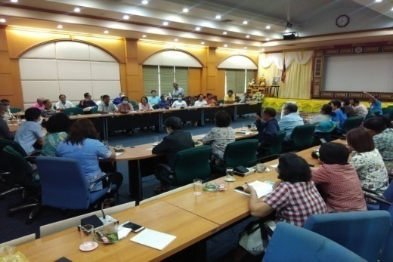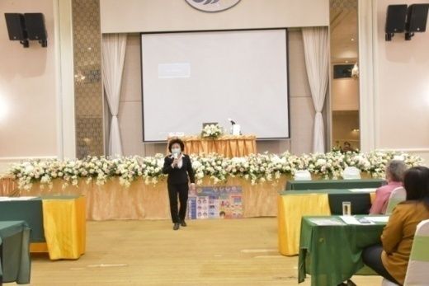
ประชุมวางแผนการดำเนินงานการป้องกันและให้ความรู้ การควบคุมโรคติดเชื้อไวรัสโคโรนา 2019 ประธานชุมชน และตัวแทน อสม.
นายกเทศมนตรีนครภูเก็ต เป็นประธานกล่าวเปิดการจัดอบรมการป้องกันและควบคุมโรคติดเชื้อไวัสโคโรนา 2019 (COVID-19) วันที่ 23-24 มีนาคม 2563

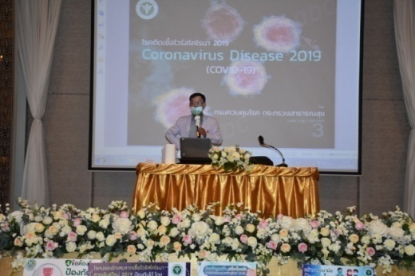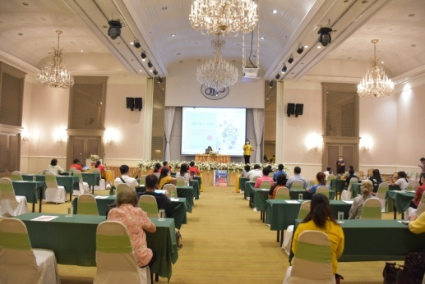
ผู้เข้าร่วมอบรมในโครงการ การป้องกันและควบคุมโรคติดเชื้อไวัสโคโรนา 2019 (COVID-19)
นายแพทย์กิตติ ปรมัตถผล เป็นวิทยากรในการให้ความรู้การป้องกันและควบคุมโรคติดเชื้อไวัสโคโรนา 2019 (COVID-19)

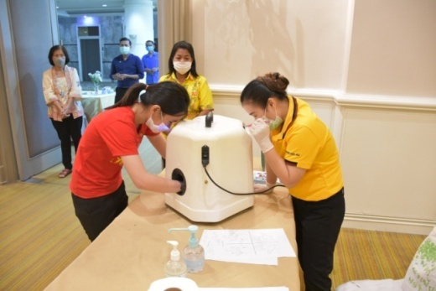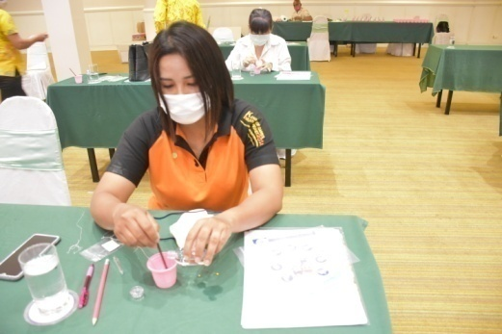
ฐานให้ความรู้และทดสอบการล้างมือในการให้ความรู้การป้องกันและควบคุมโรคติดเชื้อไวัสโคโรนา 2019 (COVID-19)
กิจกรรมฐานล้างมืออย่างไรให้สะอาด
กิจกรรมฐาน การทำเจลล้างมือด้วยตนเอง

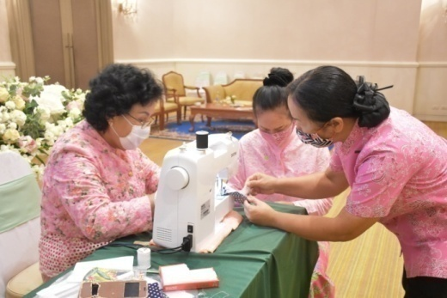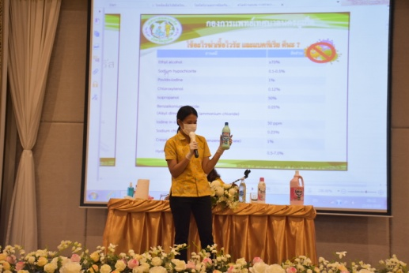
กิจกรรมฐาน การทำความสะอาดฆ่าเชื้อ COVID-19
กิจกรรมฐาน หน้ากากอนามัย เราทำได้

รูปภาพโครงการป้องกันและควบคุมโรคปอดอักเสบไวรัสโคโรนา สายพันธุ์ใหม่ 2019

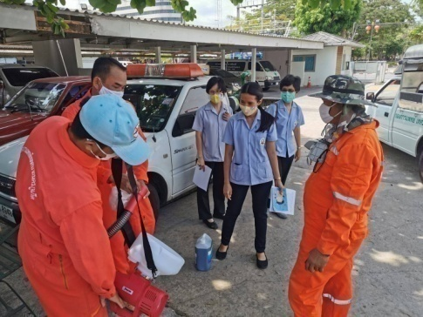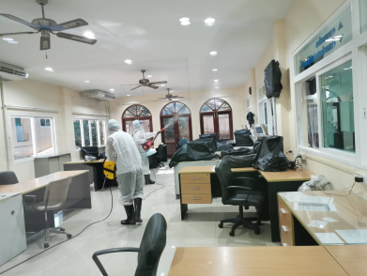
ดำเนินการฉีดพ่นสารเคมีฆ่าเชื้อ ตามคำร้องในหน่วยงานต่างๆ

ทดสอบเครื่องพ่นสารเคมีฆ่าเชื้อ จำนวน 2 เครื่อง
ในวันที่ 27 มี.ค.63

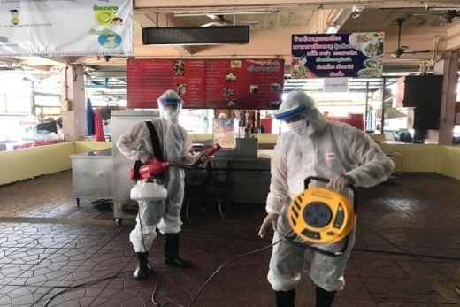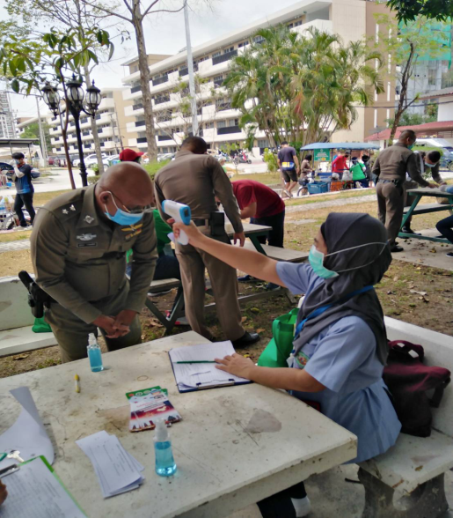
กิจกรรมลงพื้นที่คัดกรอง COVID-19 ในเขตพื้นที่เทศบาลนครภูเก็ต

พ่นสารเคมีฆ่าเชื้อ บริเวณตลาดสด 1

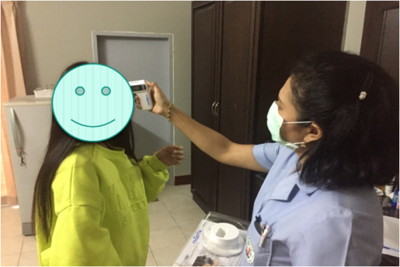
เฝ้าระวังประชาชนที่กลับมาจากพื้นที่เสี่ยง พร้อมให้คำนำนำในการปฏิบัติตัว
กิจกรรม Big Cleaning Day ณ ศูนย์บริการสาธารณสุข

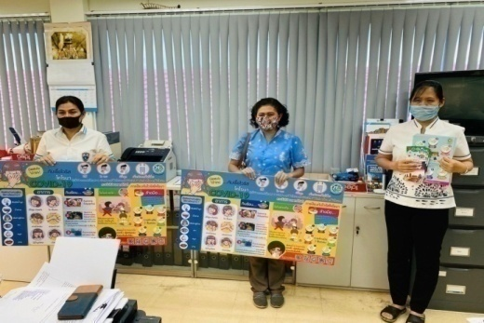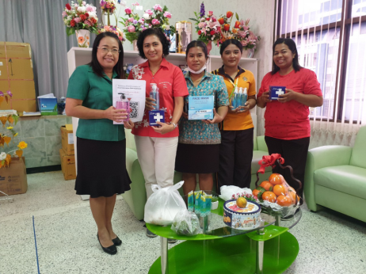
ให้ความรู้ “การป้องกันควบคุมโรคไวรัสโคโรนาสายพันธุ์ใหม่ 2019” ในสถานศึกษา พร้อมทั้งแจกอุปกรณ์ป้องกันโรค

มอบสื่อประชาสัมพันธ์ป้ายพีพีบอร์ดเรื่องโควิด19 ให้กับหน่วยงานราชการ โรงเรียน โรงแรม ห้างร้าน ต่างๆ ในเขตพื้นที่ เทศบาลนครภูเก็ต ทั้งสิ้น 100 แห่ง

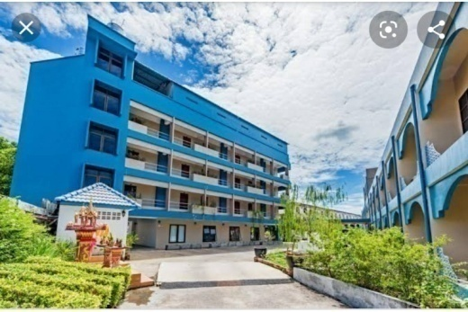
จัดอนามัยสิ่งแวดล้อมศูนย์พักพิง สำหรับกลุ่มเสี่ยงที่อาศัยในเขตพื้นที่เทศบาลนครภูเก็ต ณ โรงแรม เพียว ภูเก็ต
จัดตั้งศูนย์พักพิง สำหรับกลุ่มเสี่ยงที่อาศัยในเขตพื้นที่เทศบาลนครภูเก็ต ณ โรงแรม เพียว ภูเก็ต

- 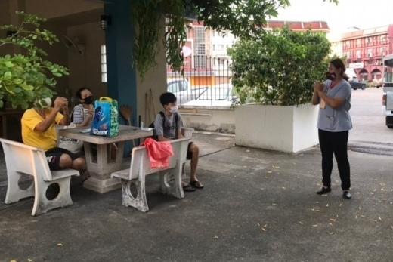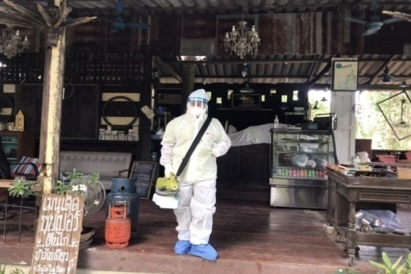
5 มีนาคม 2563 ลงพื้นที่ ร้าน มาดูนา โสโครก คาเฟ่
ให้ความรู้การปฏิบัติตัวในการอยู่ศูนย์พักพิง Local Quarantine ให้กับกลุ่มเสี่ยง

- 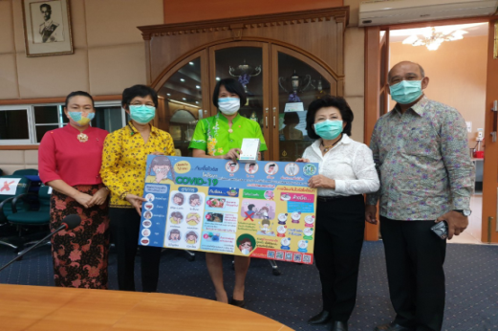
เฝ้าระวังประชาชนที่กลับมาจากพื้นที่เสี่ยง พร้อมให้คำนำนำในการปฏิบัติตัว
มอบเครื่องเทอร์โมมิเตอร์วัดไข้ให้กับโรงเรียนและสำนัก/กองในสังกัดเทศบาลนครภูเก็ต จำนวนทั้งสิ้น 25 เครื่อง

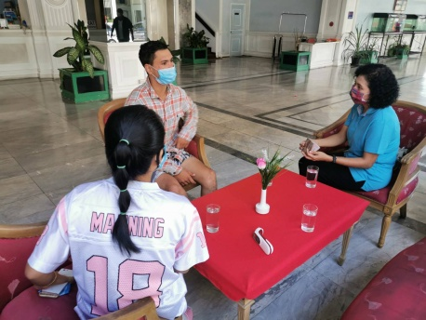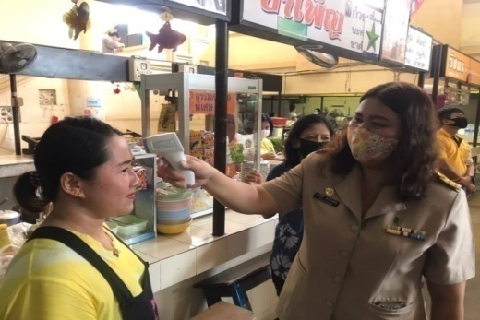
จัดตั้งจุดตรวจคัดกรอง วัดอุณหภูมิ ให้แก่ พ่อค้าแม่ค้า และประชาชนในตลาดสด 1 และ 2 เทศบาลนครภูเก็ต
ลงพื้นที่ตามคำร้องให้ความรู้ประชาชนเนื่องจากมีความวิตกในการติดเชื้อไวรัสโคโรนา

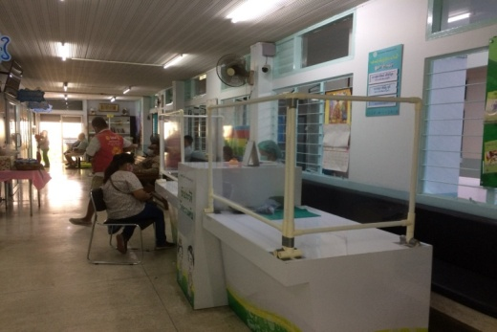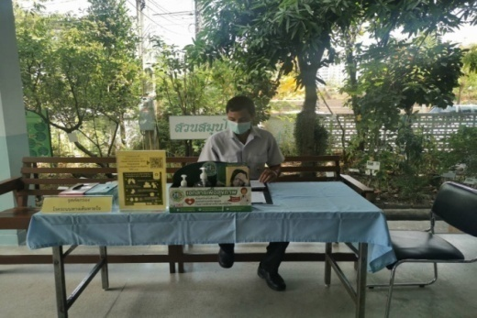
จัดตั้งจุดคัดกรองโรคระบบทางเดินหายใจ เพื่อคัดกรองกลุ่มเสี่ยง ณ ศูนย์บริการสาธารณสุข กองการแพทย์

มาตรการป้องกันCOVID-19 ในคลินิก ณ ศูนย์บริการสาธารณสุข กองการแพทย์ เทศบาลนครภูเก็ต

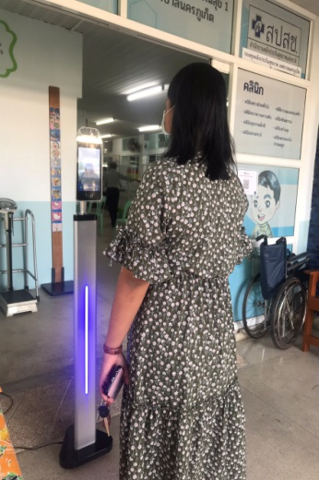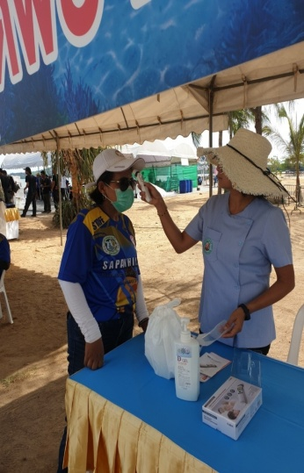

ตั้งจุดคัดกรอง งานแข่งขันกีฬาตกปลาจังหวัดภูเก็ต ครั้งที่ 11 จำนวน 100 คน ณ สวนสาธารณะเฉลิมพระเกียรติ ร.10

ตรวจวัดอุณหภูมิผู้ที่เข้ามาใช้บริการ ด้วยเครื่องเทอร์โมสแกน ณ ศูนย์บริการสาธารณสุข กองการแพทย์ เทศบาลนครภูเก็ต

